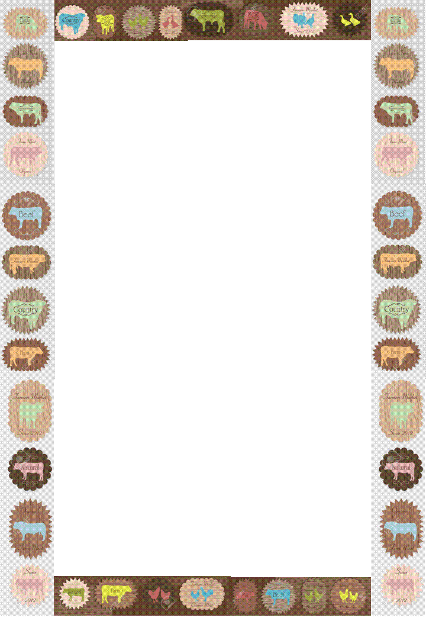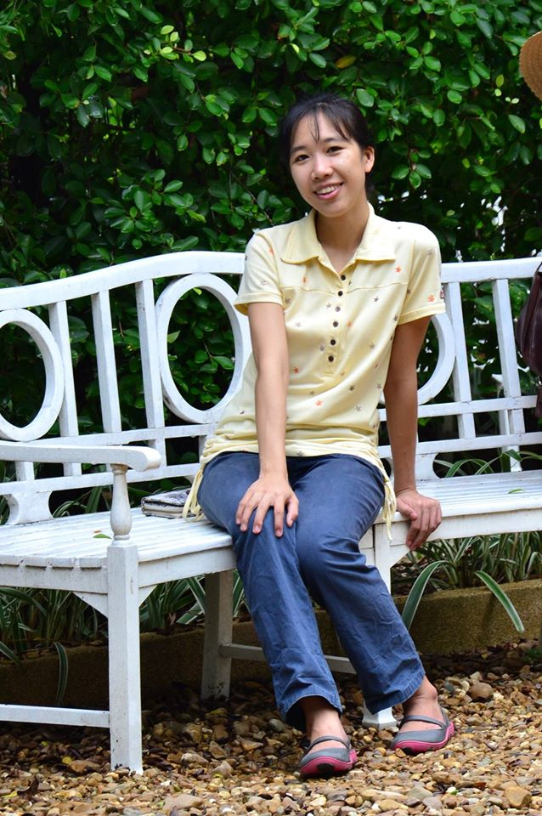

ภาณุมาศ จีรภัทร์ (ครูเอม)

ครูมานุษกับโลก ชั้น ๑

**เพียงผีเสื้อขยับปีก**

*“แม่ไหนๆ ก็เลือกซื้ออาหารสดสะอาด จาก... เนื้อไก่ที่เลี้ยงโดยไม่ใช้ฮอร์โมน หมูสดที่เลี้ยงโดยไม่ใช้สารเร่งเนื้อแดง ไข่ไก่สดสะอาดจากไก่ที่เลี้ยงโดยไม่ใช้ยาปฏิชีวนะค่ะ”*

เมื่อสิ้นเสียงโฆษณา ฉันหันไปมองหน้าพี่อ้อแล้วก็พูดขึ้นมาขำๆ   
ปนอึ้งๆ ว่า “พี่อ้อ มันเป็นเพราะที่สอนเด็กป.๑ เทอมนี้รึเปล่าอะพี่ คือเนื้อหาที่พูดในโฆษณา เหมือนกับสิ่งที่หนูสอนลูกมากเลย” “มันก็ไม่แน่นะเอม”

ที่เกริ่นขึ้นมานี้ไม่ได้เป็นการโฆษณาขายของแต่อย่างใดค่ะ แต่เป็นเกริ่นนำเรื่องน่าตื่นเต้นที่ ฉันรู้สึกและอยากได้นำมาบอกเล่าให้ฟังใน KM ครั้งนี้

จากที่ได้เล่าให้ฟังใน KM ครั้งก่อนที่ว่าทุกๆ ปลายปีการศึกษา ทีมของคุณครูแต่ละวิชา จะมีการทบทวนแผนการสอนเพื่อดูว่าในปีการศึกษาถัดไปน่าจะได้มีการปรับเปลี่ยนอะไรบ้างเพื่อให้มีความเหมาะสมกับการเรียนรู้ของเด็กๆ มากขึ้น ปีการศึกษา ๕๖ ที่ผ่านมาทีมคุณครูหน่วยวิชามานุษกับโลกและภูมิปัญญาภาษาไทยก็เช่นกัน แต่เทอมนี้พิเศษตรงที่เราได้พูดคุยกันเพื่อค้นหาคุณค่าของ Theme ในแต่ละเทอมว่า ไม่เพียงแค่เนื้อหาที่เด็กๆ จะได้ **“รู้”** เท่านั้นนะ สิ่งที่เขาจะเรียนมันมี **“คุณค่า”** อย่างไร มันเกี่ยวข้องอย่างไรกับเขา และทำไมพวกเขาจึงควรจะต้องรู้เรื่องราวเหล่านั้นด้วย

ครั้งก่อนได้เล่าให้ฟังถึงเทอมวิริยะ ที่เด็กๆ ได้เรียน “ความสัมพันธ์ของพื้นที่ กับการดำรงชีวิตของสัตว์“ ผ่านเรื่อง “บ้านแสนสุขของไส้เดือนกับผีเสื้อ” กันไปแล้ว เพราะโลกใบนี้ หรือจริงๆ พูดให้ชัดเข้ามาอีก ก็บ้านของเราทุกคนนี่แหละค่ะ ไม่ได้เป็นแค่เพียงบ้านแสนสุขของคนเท่านั้น แต่ยังเป็นบ้านของสิ่งมีชีวิตอีกมากมาย เราจะอยู่ร่วมกับพวกเขาอย่างไร ให้พวกเขาได้มีบ้านแสนสุขเหมือนเช่นเราด้วย

ครั้งนี้ก็มาถึงคิวของภาคเรียนวิมังสากันแล้วค่ะ เทอมวิริยะเด็กๆ เรียนเรื่องราวของอาหารการกินที่เป็นภาคต่อมาจาก เทอมจิตตะค่ะ เพราะปัจจุบันผู้บริโภคอย่างเราๆ ถูกตัดขาดจากการรับรู้ที่มาของอาหารที่กินไปมาก



ต่างจากในอดีตที่ คนส่วนใหญ่เก็บผักที่ขึ้นอยู่ตามข้างรั้วบ้านหรือจับไก่ที่เลี้ยงไว้มาทำเป็นอาหารพวกเขาจึงรู้ที่มาของอาหารทุกคำที่กินเข้าไป การกินและการดูแลรักษาจึงไม่ได้แยกขาดออกจากกัน

ปัจจุบันน้อยคนนักจะรู้ว่าจริงๆ แล้วข้าวมันไก่ที่ตักเข้าปากนี้มีที่มาอย่างไร เพราะเพียงแค่เดินไปที่ร้าน จ่ายเงิน ก็ได้อาหารมากินแล้ว จนเกิดเป็นนวัตกรรมการกินแบบใหม่ ที่การกินไม่ได้เกี่ยวข้องกับคุณค่า การดูแลรักษาสุขภาพ หรือที่มาของอาหารอีกต่อไป แต่ถูกลดทอนคุณค่าลงเป็นเพียงการกินเพื่อให้เกิดความคุ้มค่าทางเศรษฐกิจของเงินที่เราจ่ายไป ดังที่เราจะเห็นได้ชัดเจนในทุกๆ ครั้งที่เราไปกินอาหารบุฟเฟ่

เราจึงตกลงใจกันว่าจะเรียนเรื่องนี้กัน เพราะที่มาของอาหารมีความเกี่ยวข้องกับชีวิตของสัตว์ ที่เปลี่ยนแปลงไปตามฤดูกาล และ เรื่องราวของระบบนิเวศ

ฉันจึงกลับไปทำการบ้านด้วยการไปค้นเอาหนังสือเรื่อง “ปล้นผลผลิต” และ “นำอาหารกลับบ้าน” มาอ่านอีกครั้ง (ชื่อแลดูหนักหนาและวิชาการมาก ก็เป็นอย่างนั้นจริงค่ะ ออกจะอ่านยากสักหน่อย แต่ถ้าอ่านให้อินไปกับเรื่องราวและวิถีชีวิตของผู้คนแล้วละก็สนุกไม่แพ้หนังสือนวนิยายสืบสวนเลยละคะ ^_^) เพื่อทบทวนความเข้าใจให้กับตัวเอง และก็ถึงเวลาเตรียมสื่อสอนเด็กๆ กันแล้วฉันลองเข้าไปหาดูใน youtube ก็พบว่ามีข้อมูลเกี่ยวกับเรื่องราวเหล่านี้อยู่มาก

ทั้งเรื่องการเลี้ยงสัตว์แบบอุตสาหกรรมและการผลิตอาหารเพื่อเลี้ยงสัตว์ ที่ส่งกระทบอย่างมากมายกับผู้คน สัตว์และสิ่งแวดล้อม และวิธีการอื่นๆ ที่เป็นไปได้อย่างการเลี้ยงสัตว์แบบธรรมชาติ

เตรียมสื่อสอนเด็กๆ ไปพลาง สอนไปพลาง ฉันก็ค้นพบสิ่งที่น่าสนใจอีกเรื่องหนึ่งนั่นก็คือ เรื่องราวทั้งหมด แม้จะมีเนื้อหาที่สลับซับซ้อน แต่สิ่งหนึ่งที่เหมือนกันก็คือ เรื่องราวทั้งหมดเกิดขึ้นและมีอยู่ได้ เพราะผู้คนให้ความชอบธรรมและยอมจำนนกับการเอารัดเอาเปรียบกัน ทั้งกับคนด้วยกันเอง กับสัตว์ หรือแม้แต่ธรรมชาติ และนั่นเป็นสิ่งที่ไม่ถูกต้อง



ไม่ได้มีเพียงแค่ฉันเท่านั้นที่รู้สึก เด็กๆ เองก็เช่นเดียวกัน เด็กๆ เรียนรู้เรื่องยากๆ เหล่านี้ได้ดีไม่แพ้ผู้ใหญ่เลยทีเดียวผ่าน sense ของพวกเขา แต่สิ่งที่เด็กๆ มีมากกว่าผู้ใหญ่นั่นก็คือ พวกเขาไม่มีกรอบอะไรบางอย่างที่มาจำกัดและบอกว่าเราทำอะไรไม่ได้หรอก “แค่ผู้บริโภคอย่างเราเพียงคนเดียวจะไปสร้างการเปลี่ยนแปลง หรือทำอะไรได้“

มีอยู่วันหนึ่งขณะที่สอนเรื่องการสังเกตนม ฉันนำนม ๒ ชนิดมาให้เด็กๆ ดู แก้วหนึ่งเป็นนมที่มาจากวัวที่เลี้ยงแบบธรรมชาติ อีกแก้วหนึ่งเป็นนมที่เลี้ยงแบบอุตสาหกรรม หลังจากที่บอกสิ่งที่ต้องสังเกตไปแล้ว เด็กๆ ก็สังเกตกันอย่างตั้งอกตั้งใจ แล้วบันทึกการสังเกตนมเพื่อเป็นข้อมูลในการคาดเดาว่าแก้วไหนเป็นนมของวัวที่เลี้ยงแบบธรรมชาติ แก้วไหนเป็นนมของวัวที่เลี้ยงแบบอุตสาหกรรม เหตุการณ์ผ่านไปจนถึงการแลกเปลี่ยนและบอกเหตุผล ก็มีเด็กผู้ชายคนหนึ่งขอเดินไปหยิบของที่กระเป๋า เขาหยิบนมที่อยู่ในกระเป๋าแล้วเดินมาถามว่าแล้วนมที่หนูกิน เป็นนมที่เลี้ยงแบบธรรมชาติ หรืออุตสาหกรรมครับ เป็นเรื่องที่น่าตื่นเต้นมาก เพื่อนๆ พากันบอกวิธีการสังเกตของตนเอง ทั้งดูจากรูปที่กล่อง ดูสถานที่ผลิต หรือแม้แต่เชื่อมโยงไปถึงรสชาติที่เคยกินแล้วเทียบเคียงกับรสชาติของนมที่เพิ่งชิมมา

และเหตุการณ์แบบนี้ก็ไม่ได้เกิดขึ้นแค่ในห้องเรียนเท่านั้นค่ะมีคุณพ่อคุณแม่เขียนสื่อสารมาในจดหมายประจำชั้น หรือบอกเล่าผ่านคุณครูประจำชั้นมาอยู่เนืองๆ ว่าลูกมักจะถามว่าอาหารนี้ผลิตมาจากสัตว์ที่เลี้ยงแบบอุตสาหกรรมหรือแบบธรรมชาติ และความสนใจเพียงเล็กๆ นี้ของลูกก็ส่งผลต่อคุณพ่อคุณแม่ด้วย หลังจากที่น้องแพรวถามคุณแม่อยู่หลายครั้ง คุณแม่จึงพูดชวนน้องแพรว ว่า อย่างนั้นวันหลังเราไปหาซื้ออาหารที่เลี้ยงแบบธรรมชาติกันไหมคะ

ฉันไม่ได้คาดหวังว่าในครั้งนี้เด็กๆ ทุกคนจะสามารถเข้าใจความซับซ้อนของเรื่องราวการผลิตอาหารนี้ได้ทั้งหมด แต่ฉันรู้สึกได้ว่าอย่างหนึ่งที่เด็กๆ ทุกคนรับรู้คือ สิ่งหนึ่งที่ทำ ย่อมส่งผลต่อสิ่งอื่นๆ เสมอ และฉันก็หวังว่านี่อาจจะเป็นแรงผลักดันเล็กๆ ที่จะช่วยให้เขาได้ฉุกคิด และสร้างแนวทางใหม่ให้กับตนเอง ที่จะนำความรู้ที่มีไปใช้ให้เกิดประโยชน์ โดยคำนึงถึงชีวิตของผู้คน สัตว์และสิ่งแวดล้อม มากกว่าที่จะคิดเพียงเรื่องของเงินและผลประโยชน์สูงสุดที่ตนเองจะได้รับเท่านั้น



กลับมาที่เกริ่นนำโฆษณา ฉันก็ไม่รู้จริงๆ นั่นแหละค่ะว่าที่โฆษณานี้เกิดขึ้นจะเกี่ยวข้องกับเรื่องนี้หรือเปล่า ใครจะรู้ว่าเพียงเด็ดดอกไม้จะสะเทือนถึงดวงดาว หรือเพียงผีเสื้อขยับปีกจะทำให้เกิดพายุขนาดใหญ่ได้หรือเปล่า แต่หากจะมีผลอยู่บ้างฉันก็หวังให้การเปลี่ยนแปลงนี้ส่งผลให้ผู้บริโภคอย่างเราๆ เกษตรกรผู้ผลิตอาหาร หรือแม้แต่สัตว์และสิ่งแวดล้อม ได้มีคุณภาพชีวิตที่ดีขึ้นจริงๆ ไม่ใช่เพียงการโฆษณาอำพรางเพื่อเพิ่มยอดขายทางการตลาดเท่านั้น

เพราะโลกใบนี้ไม่สามารถจะอยู่ได้ด้วยการช่วงชิงและเอารัดเอาเปรียบกัน แต่อยู่ได้เพราะสายใยแห่งความสัมพันธ์ที่เกื้อกูลกัน การที่เราคนใดคนหนึ่งได้เปรียบ นั่นย่อมหมายถึงมีคนอื่นๆ ที่ต้องเสียเปรียบและเดือดร้อนอยู่ ดังนั้นการที่เราเป็นคนที่ได้เปรียบคนอื่นมาก จึงเป็นเรื่องที่น่าเศร้าใจ เพราะย่อมมีคนที่ถูกเราเอาเปรียบและเดือดร้อนอยู่อีกมากมายเช่นกัน